

**本科实验报告**

|  |  |
| --- | --- |
| 课程名称： | 计算机组成 |
| 姓 名： | 胡亮泽 |
| 学 院： | 计算机科学与技术学院 |
| 系： | 计算机科学与技术系 |
| 专 业： | 计算机科学与技术 |
| 学 号： | 3120102116 |
| 指导教师： | 姜晓红 |

2014年 4 月 28 日

**浙江大学实验报告**

课程名称： Computer Organization 实验类型： 综合

实验项目名称： Lab7是： 单周期CPU

学生姓名： 胡亮泽 专业： 计算机科学与技术

学号： 3120102116

同组学生姓名： 王艺 指导老师： 姜晓红

实验地点： 东4-509 实验日期： 2014 年 4月 28 日

1. 实验目的和要求

实现单时钟CPU的控制器，用以实现R指令。

1. 实验内容和原理

本次实验中的控制器需要发出的控制信号主要有：

1. RegDst
2. ALUscrB
3. MemToReg
4. WriteReg
5. MemWrite
6. Branch
7. ALUop1
8. ALUop0
9. JMP

对于以上控制信号的实现的逻辑图如下：

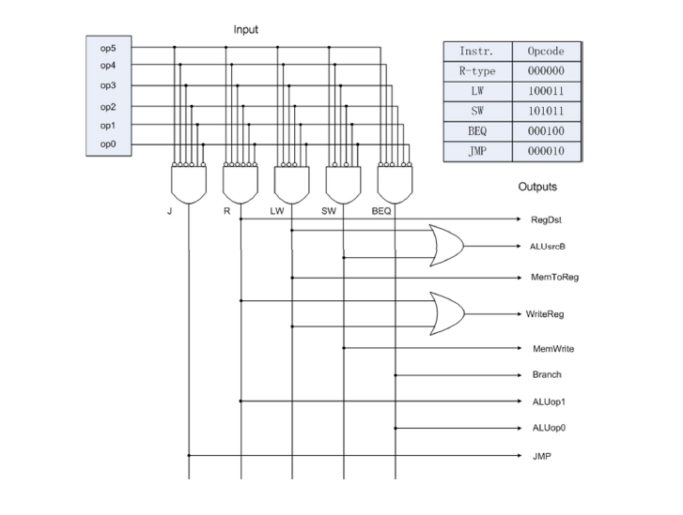

具体实验代码如下：

|  |
| --- |
| module control( input wire[5:0] op,  output wire RegDst,  output wire ALUsrcB,  output wire MemToReg,  output wire WriteReg,  output wire MemWrite,  output wire Branch,  output wire ALUop1,  output wire ALUop0,  output wire anode,  output wire dot  );  wire J,R,LW,SW,BEQ;  wire JMP;  and  and1(J,~op[5],~op[4],~op[3],~op[2],op[1],~op[0]),  and2(R,~op[5],~op[4],~op[3],~op[2],~op[1],~op[0]),  and3(LW,op[5],~op[4],~op[3],~op[2],op[1],op[0]),  and4(SW,op[5],~op[4],op[3],~op[2],op[1],op[0]),  and5(BEQ,~op[5],~op[4],~op[3],op[2],~op[1],~op[0]);    or  or1(ALUsrcB,LW,SW),  or2(WriteReg,R,LW);    assign RegDst = R;  assign MemToReg = LW;  assign MemWrite = SW;  assign Branch = BEQ;  assign ALUop1 = R;  assign ALUop0 = BEQ;  assign JMP = J;  assign anode = ~JMP;  assign dot = ~JMP;  endmodule |

具体原理主要是通过门级的描述将对应的逻辑关系组合在一起，比较简单，这里不多做赘述。

1. 实验结果

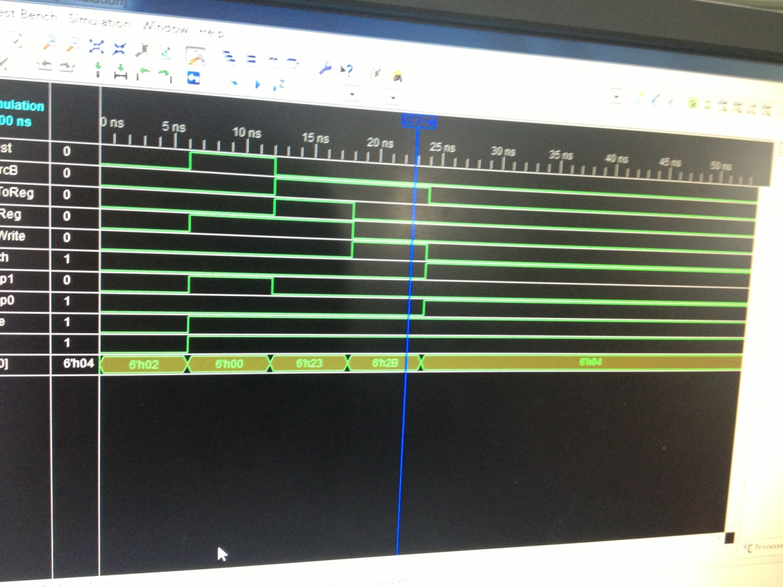

测试结果按照逻辑电路图中的五个不同的与门分别输入不同的Op信号。每次输入相应的信号后可以得到对应的控制信号电平，如上图所示。具体对应关系完全符合逻辑电路图，这里不多做赘述。

1. 讨论与心得

本次实验巩固了我对单周期CPU中控制信号实现的方法以及对应逻辑关系的认识，并实现了简单的单时钟周期CPU控制器，为接下来的实验做好了准备。